MELIÁ ORLANDO CELEBRATION
+ Parques Disney World
06 días / 05 noches

DESDE US$ 1,349.00
INCLUYE:
- Traslado del aeropuerto Orlando – Hotel – aeropuerto Orlando en regular.
- 05 noches de alojamiento con desayunos.
- Traslados gratis a parques de Disney World.
- Walt Disney World 4-Park Magic Ticket. (No incluye comidas)
- Tarjeta de Asistencia AC150 con ASSIST CARD (06 días).
HOTEL | FECHA |  | PRECIO EN DÓLARES, POR PERSONA
HOTEL | IN | OUT | SIMPLE | N.A | DOBLE | N.A | TRIPLE | N.A | 01ER MENOR  2 A 17 |  | 02DO  MENOR  2 A 17
Meliá Orlando Celebration  (Hab.One-Bedroom Suite King-Size Bed) | 10-01-2027 | 23-05-2027 | 1999 | 219 | 1349 | 111 | 1185 | 86 | 849 | 25 | 849 | 25

NOTAS:
N.A.= Noche Adicional.

INFORMACIÓN IMPORTANTE:
- Se necesita Visa para entrar al destino.
- El hotel Meliá Orlando Celebration tiene una tarifa de residencia obligatoria por habitación por noche $40 APROX, que se paga al momento del check-in y que da derecho a los huéspedes a lo siguiente: Acceso "Club 225" - Happy hour diaria con una selección de bebidas de cortesía, botellas de agua de bienvenida, café y té diarios en la habitación, aparcamiento de cortesía, acceso Wi-Fi, traslado a los parques Disney incl. Disney Springs, 15 % de descuento en el campo de golf Celebration, acceso a la zona de fitness Mirror y Peloton, clases de fitness y bienestar en el AdventHealth & Wellness Center, 20 % de descuento en el Day Spa del AdventHealth & Wellness Center, acceso ilimitado al entretenimiento y experiencias para huéspedes "12 meses, 12 razones".
- El hotel Meliá Orlando Celebration tiene una tasa por uso de instalaciones de 108,96 USD a pagar al momento del check-in.

Walt Disney World 4-Park Magic Ticket
Ticket de 4 días para visitar 1 parque por día. Incluye 1 única visita a Magic Kingdom®, EPCOT®,Disney’s Hollywood Studios®,Disney’s Animal Kingdom®. Ventana de uso 3 de enero 2027 a 22 de mayo 2027. La entrada "Walt Disney World 4-Park Magic Ticket" otorga al titular el derecho a una visita a cada uno de los siguientes parques temáticos: • Magic Kingdom Park • EPCOT • Disney’s Hollywood Studios • Disney’s Animal Kingdom Theme Park Con esta entrada, no es necesario que el visitante realice una reserva de parque. La entrada puede adquirirse para fechas de inicio comprendidas en el periodo de validez para llegadas especificado anteriormente, sujeto a disponibilidad. La entrada no puede utilizarse antes de su fecha de inicio ni después de su fecha de finalización. La fecha de finalización de la entrada es 6 días después de su fecha de inicio. Si la entrada no se ha utilizado en absoluto en o antes del 28 de mayo de 2027, no podrá utilizarse para el acceso. El estacionamiento no está incluido.

HORARIOS APROX DEL SHUTTLE FREE:
Parque | Salida desde Meliá | Regreso
Magic Kingdom / TTC | 8:40 AM | 7:10 PM / 10:10 PM
Hollywood Studios | 10:25 AM | 6:55 PM
EPCOT | 12:10 PM | 7:00 PM / 10:20 PM
Disney Springs | 6:05 PM | 10:30 PM
Universal Orlando | 7:20 AM | 5:20 PM
SeaWorld | 07:20 AM | 5:25 PM

- Muy importante: hay que reservar el shuttle con al menos 5 horas de anticipación, y los asientos son limitados/por orden de llegada.

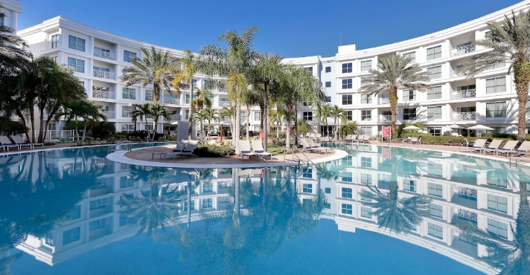

POLÍTICA DE NIÑOS:
- Los niños de hasta 1 año de edad pueden alojarse de forma gratuita.
- 2 niños (2–17 años) acompañado de sus padres.

ONE-BEDROOM SUITE KING-SIZE BED:
- 70 m2
- Vista jardín
- Cama king-size
Todo el espacio que puedas necesitar antes y después de un fantástico día de aventuras y emoción en los parques Disney. Con cama king-size y un práctico sofá cama en la sala de estar independiente.
Cocina
Frigorífico
Balcón
TV pantalla plana
Wi-Fi de alta velocidad
Acomodación: 2 adultos + 2 niños o 3 adultos + 1 niño

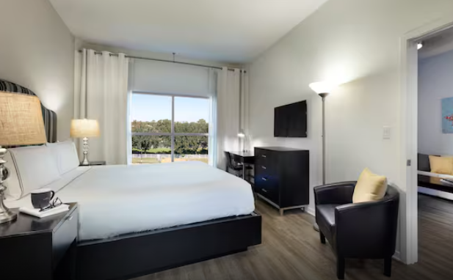



PROGRAMA:
- Traslados: Servicio regular o compartido.
- Tomar nota en todos los traslados solo están considerándose una pieza de equipaje por persona más otra pieza de mano. el exceso de equipaje será cobrado de acuerdo a cada destino.

ASSIST CARD: Válido para menores de 69 años. Cobertura hasta $150,000 en Asistencia Médica por Enfermedad o por Accidente.

CONDICIONES:
- Precios dinámicos, por persona en dólares americanos.
- Precios especiales para pagos en efectivo o depósito en cuentas bancarias.
- Incentivo de $10 por pasajero y comisión del 10% del programa.
- Vigencia de compra: Hasta 31 octubre 2026.
- Vigencia de viaje: Del 10 enero al 22 mayo 2027.
- Sujeto a disponibilidad al momento de solicitar la reserva.
- Tarifas sujetas a variación sin previo aviso.
- Tarifas no son válidas en feriados largos, Semana Santa, Fiestas Patrias. Navidad, Año Nuevo, congresos, feriados nacionales, eventos, entre otros. consultar el mínimo de estadía.

